INSTRUCTIVO PORTAL DE PROVEEDORES COPREC
2022

SERVICIO DE CONCILIACIÓN PREVIA EN LAS RELACIONES DE CONSUMO (COPREC)

SECRETARIA DE COMERCIO

MINISTERIO DE ECONOMÍA

INICIO DEL PROCEDIMIENTO DE ADHESIÓN AL SERVICIO DEL PORTAL DE AUTOGESTIÓN

1,¿Cómo ingresar al portal de proveedores?

Ingreso por primera vez en representación de mi mismo.

En primer lugar debes ingresar a https://auth.afip.gob.ar/contribuyente_/login.xhtml y completar tu CUIT/CUIL.

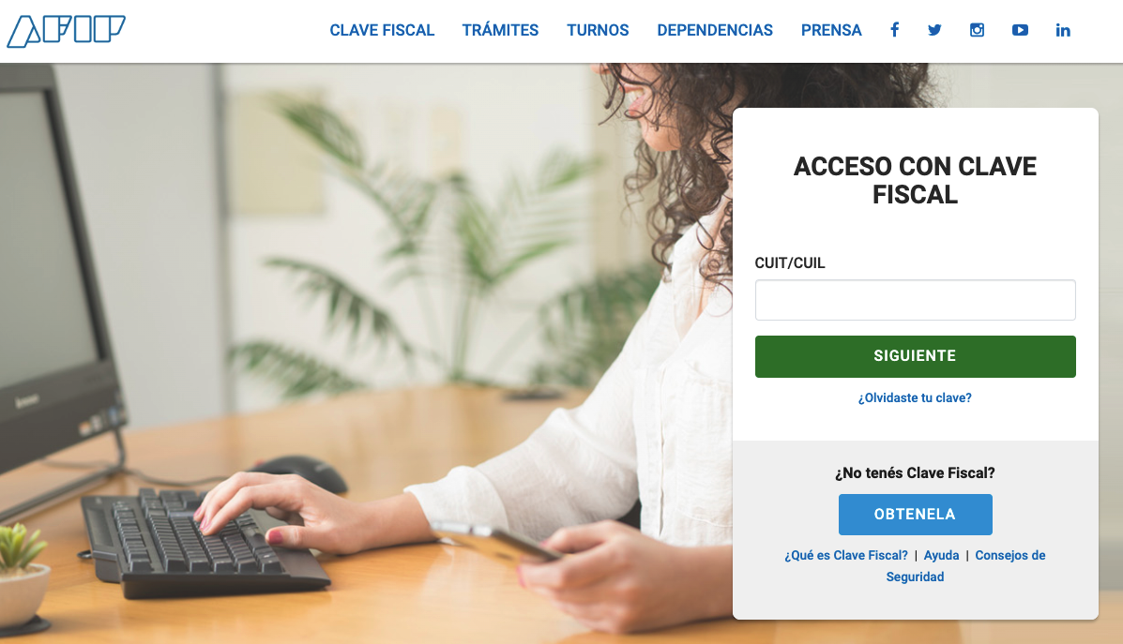
Luego presionar el botón SIGUIENTE.

Ingresa tu clave y luego presionar INGRESAR

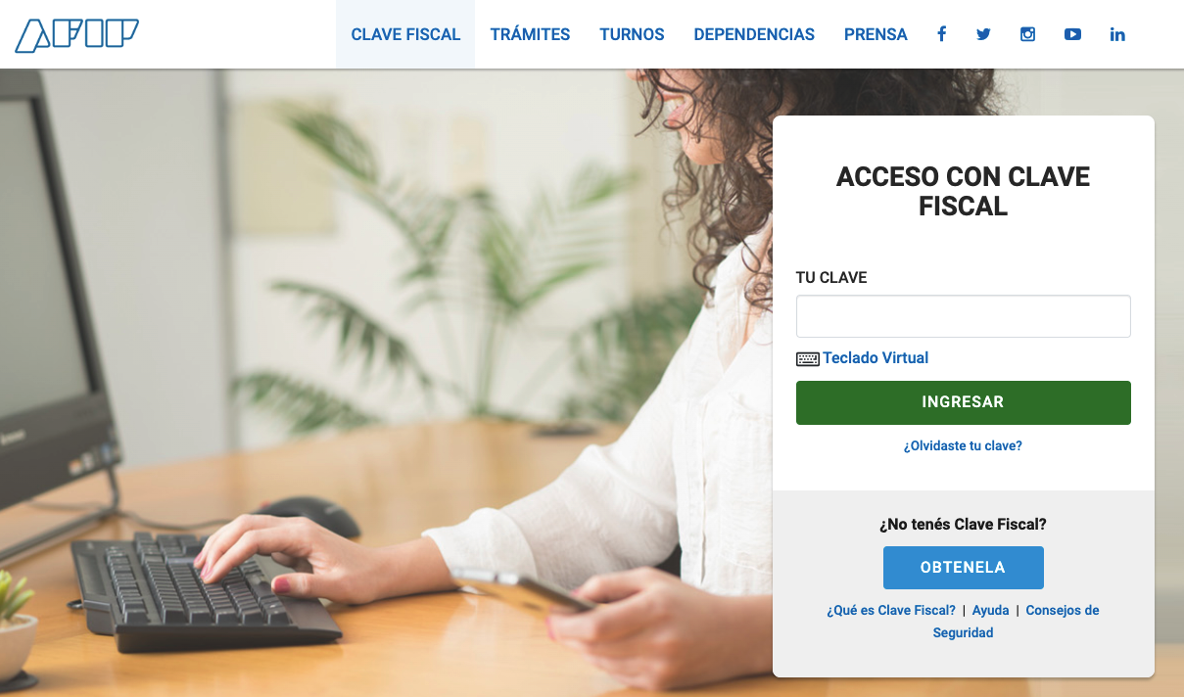

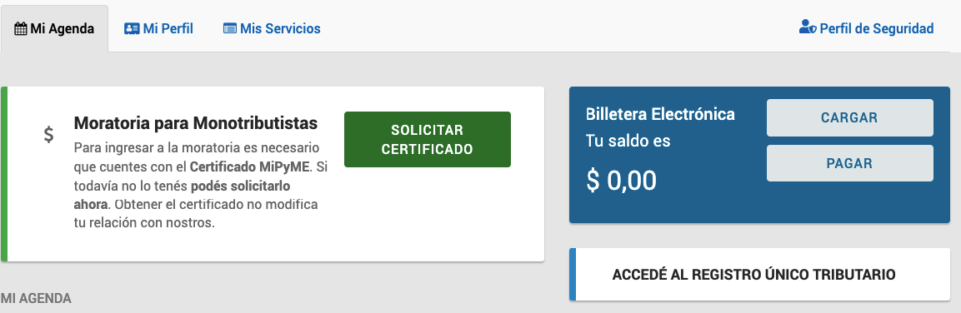
Una vez que estés dentro del portal de AFIP, debés seleccionar la opción MIS SERVICIOS.

En el buscador ingresar la palabra “Autogestión” (Portal de Autogestión del Ministerio de Desarrollo Productivo).
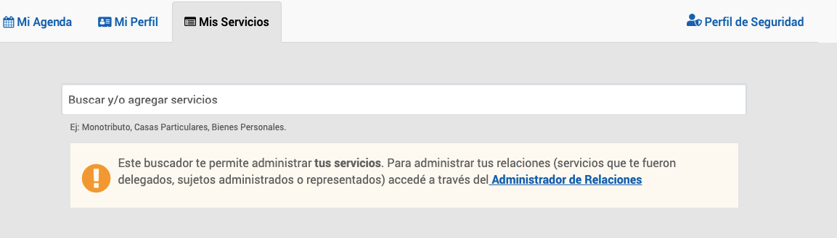
Luego deberás presionar el botón AGREGAR y cerrar esa ventana.

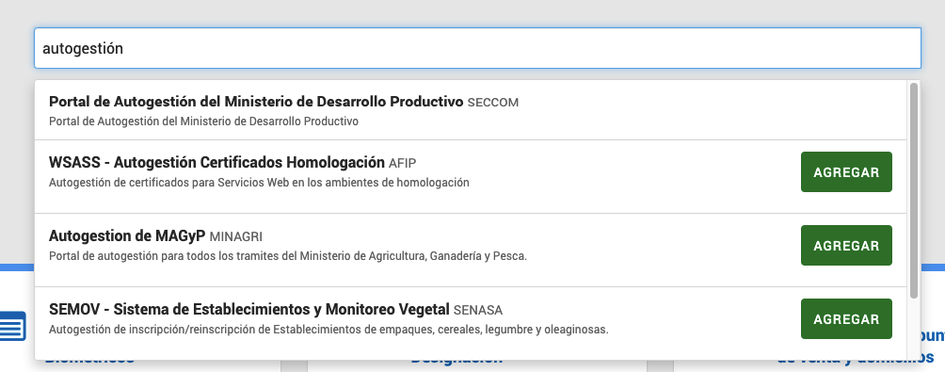

Ya podrás ingresar al Portal de Proveedores simplemente autenticándote con tu clave fiscal desde https://autogestion.produccion.gob.ar/coprec-proveedores. Recordá que una vez que ingresas al portal, tendrás que validar tu email. Podes consultar el punto 3. de este instructivo para cualquier consulta.

2. DELEGAR EL USO DEL PORTAL A UNA PERSONA HUMANA O JURÍDICA

Ingreso por primera vez en representación de una persona humana o jurídica

1. Entrar con tu clave fiscal e ir a administrador de relaciones La clave con la que se ingresa debe representar en AFIP a la CUIT que se desea delegar.

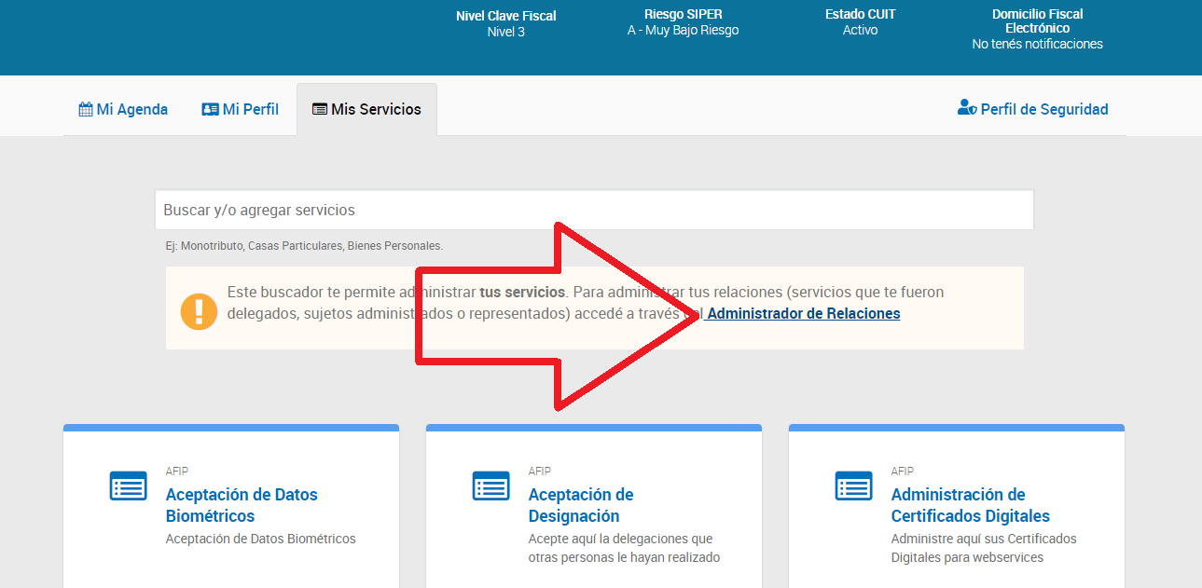

2. Ir a Nueva relación.
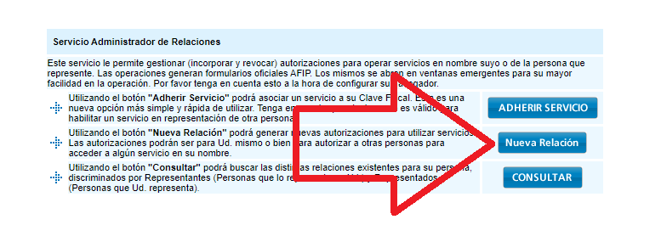

3. En representado, elegir la CUIT de la persona (humana o jurídica) que se desea delegar. El usuario tiene que ser apoderado de la CUIT ante la AFIP previo a realizar este trámite, si la CUIT no aparece acá es porque el usuario no es apoderado ante AFIP. Luego hacer click en Buscar.

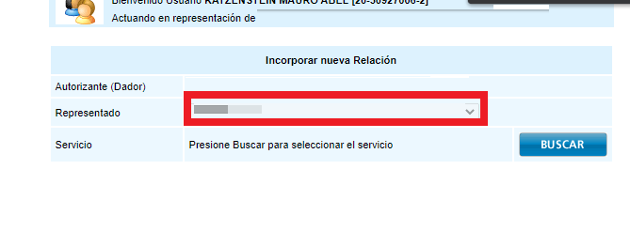

4. En la parte de servicios se debe seleccionar en Secretaría de Comercio la opción "Portal de Autogestión del Ministerio de Desarrollo Productivo"

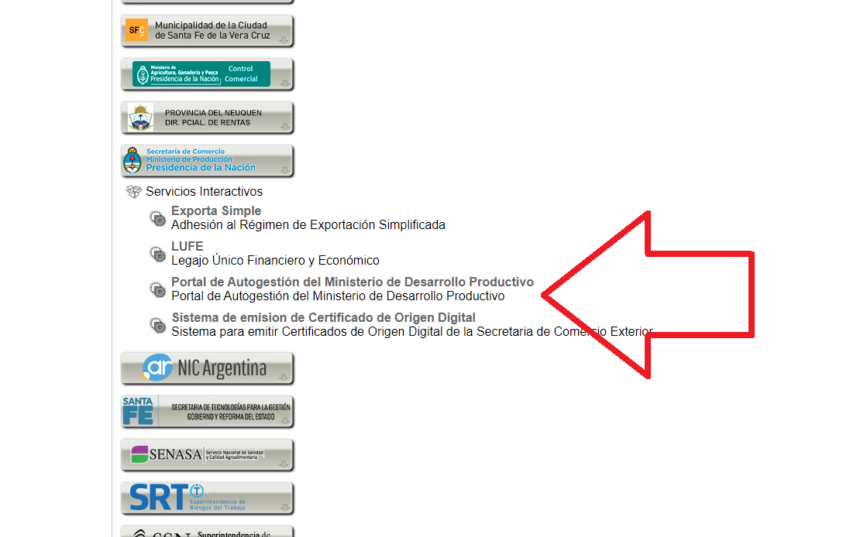

5. Una vez seleccionado el servicio y la CUIT a representar, se debe hacer click en buscar (en la linea de representante)

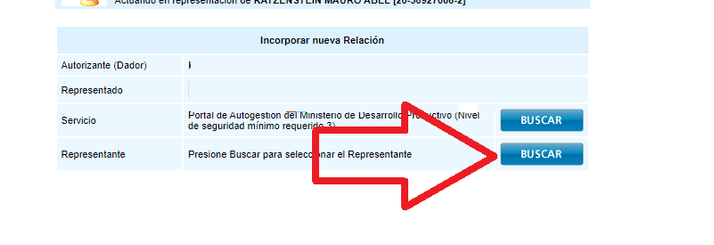

6. Aquí se debe indicar la CUIT de la persona física que va a ser representante, hacer click en confirmar, ver que el nombre de la persona sea el indicado y confirmar la operación.

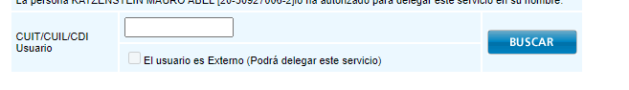

7. El representante debe ingresar con su clave fiscal e ir al siguiente aplicativo para aceptar la designación.

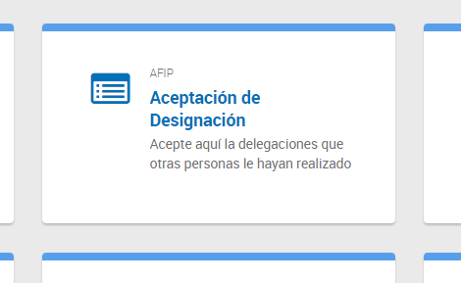

8. El usuario representante ahora puede ingresar al portal de autogestión usando su clave fiscal y va a ver en la pantalla de su perfil de usuario la siguiente sección. Debe usar los links de esa sección para cambiar la CUIT que desea usar para operar en el portal.

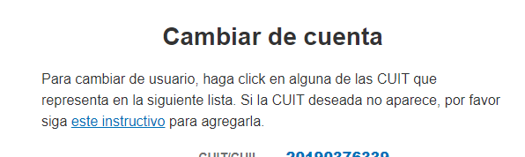

3. VALIDACIÓN DE DIRECCIÓN DE MAIL PRIMER INGRESO

Si es la primera vez que ingresas en todos los casos anteriores, tanto para su CUIT como para las CUIT que representa debe cargar una dirección de mail. Una vez guardada el sistema le va a mandar un correo con un link de verificación al que debe hacerle click para poder acceder a todas las funciones del sistema. Importante aclarar que se puede establecer un correo para cada CUIT a la que representa y la dirección de mail es sólo a efecto de notificar novedades en los casos creados a través del portal. También que este paso es exclusivo para el primer ingreso y no deberá hacerlo más en posteriores ingresos.

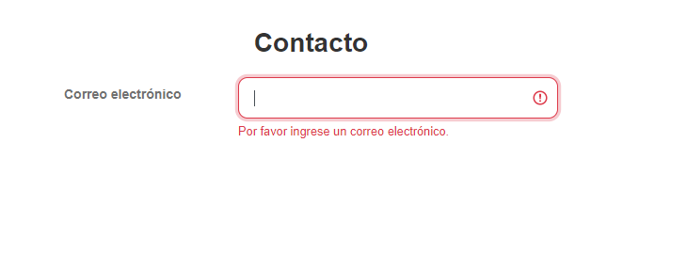

Presentación del Portal de Proveedores

Les presentamos el Portal de Proveedores en donde podrás gestionar tus consultas de forma ágil y fácil ante COPREC. A continuación les mostraremos cómo funciona.

1.1 INICIO

En el inicio encontrarás un desplegable que te permitirá visualizar diferentes motivos adaptados a los principales requerimientos y/o consultas dirigidas al equipo de COPREC.

1.2 MOTIVOS

Podrás buscar tu consulta o presionar el desplegable para encontrar el motivo que se adapta a tu consulta.
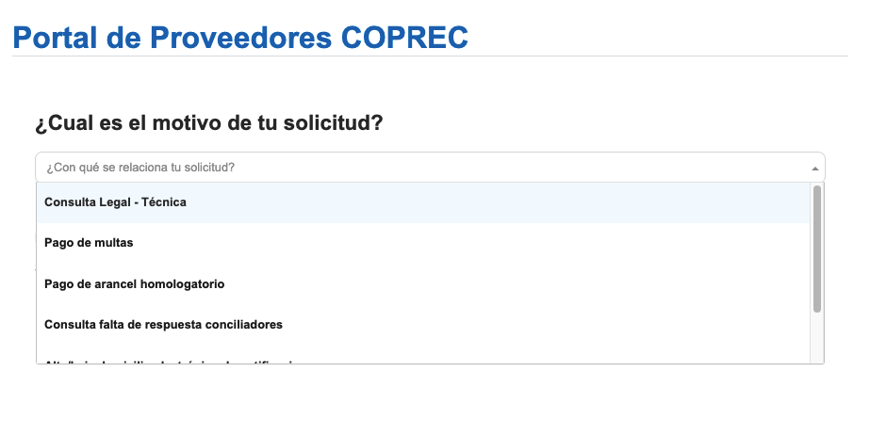

1.3 CREAR SOLICITUD

Una vez que selecciones el motivo que necesitas, simplemente deberás presionar el botón CREAR SOLICITUD.

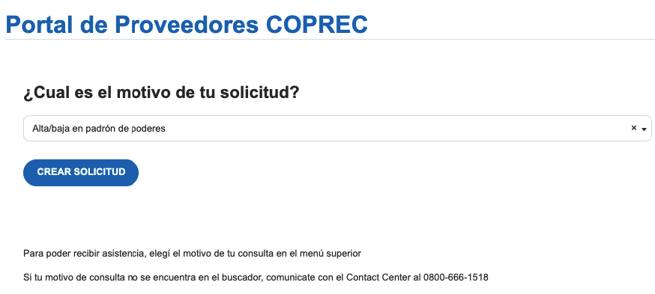

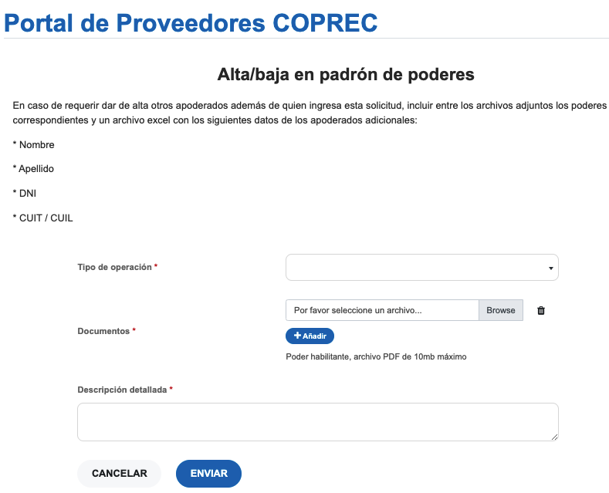
A modo de ejemplo seleccionamos el motivo ALTA/BAJA en padrón de poderes.

En función al motivo seleccionado deberás completar los campos y/o adjuntar la documentación requerida. Luego presionar el botón ENVIAR.

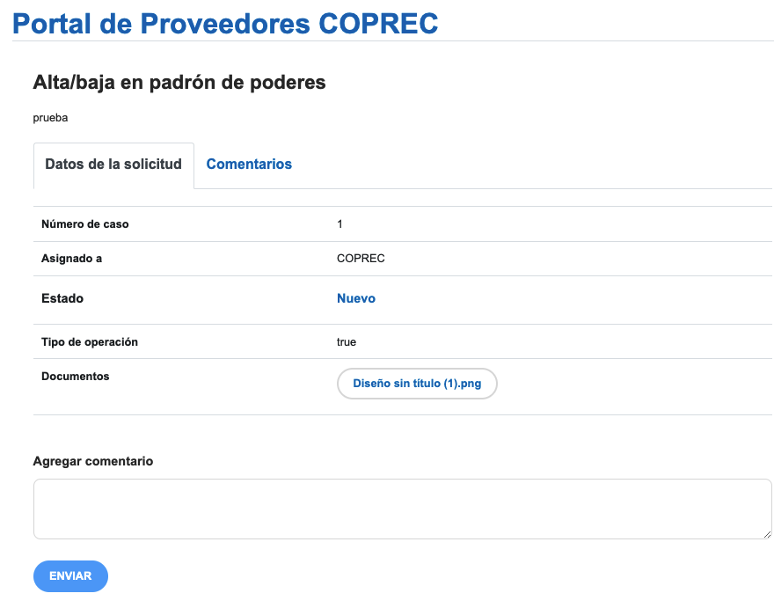

Una vez efectuada tu solicitud, podrás ver los datos vinculados a tu pedido para poder darle seguimiento. De igual manera podrás agregar un comentario si se requiere adicionar algo más a tu solicitud.
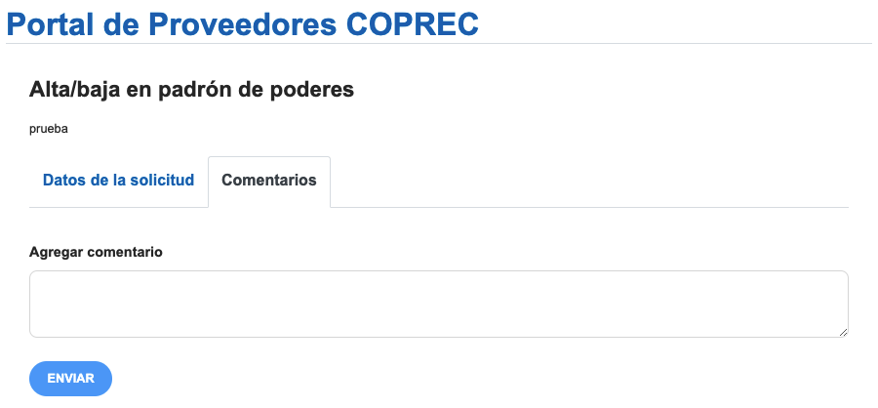
Mediante la pestaña COMENTARIOS encontrarás la respuesta por parte del equipo de COPREC a tus pedidos. A través de este canal se te informará la respuesta a tu solicitud y de ser necesario se te pedirá información complementaria o la corrección de la documentación enviada de considerarse necesario. Es por eso que es importante que mantengas un seguimiento a tus solicitudes. De todas maneras, recibirás alertas al correo asociado informando las novedades sobre tu solicitud.

2. MIS SOLICITUDES
En MIS SOLICITUDES podrás visualizar el listado de cada uno de tus pedidos, con la fecha y su estado. Asimismo, dispones de un filtro que te permitirá encontrar rápidamente las solicitudes enviadas.
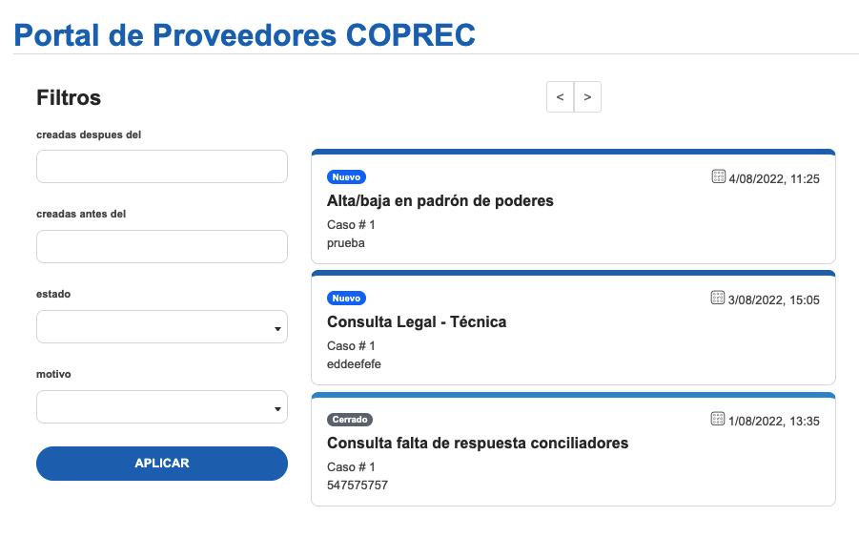

3. MI PERFIL
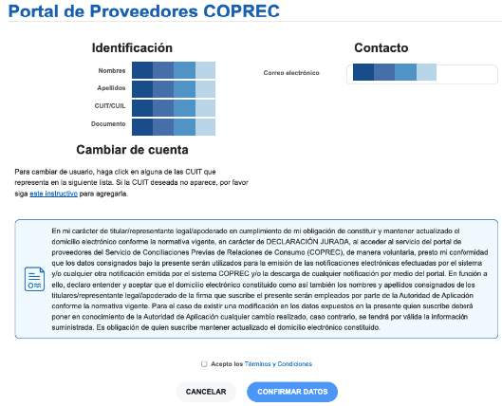
En tu perfil encontrarás tus datos personales como: nombre y apellido, cuit, número de documento y correo electrónico de contacto.

En caso de cambiar de usuario, hacé click en alguna de las CUITS que representes en la lista de usuarios.

Por otro lado, es importante mantener el correo electrónico actualizado, aceptar los términos y condiciones y confirmar los datos ingresados. Por medio de este correo recibirás todas las novedades de tus solicitudes.

